

广西师范大学漓江学院理工学院

课程综合设计报告

|  |  |
| --- | --- |
| **课程名称** | 数据结构 |
| **年级专业** | 2020级数据科学与大数据技术 |
| **选题名称** | 进制转换计算器 |
| **小组成员及**  **学号** | 202013007339 王英睿  202013007346 廖英瑜  202013007365 王子旭  202013007341 韦姗杉 |
| **指导老师** | 刘亮龙 |

**2021年6月30日**

目 录

1 需求描述 3

2 技术选型 3

3 开发环境 3

4 人员分工 3

5 接口设计 4

6 源代码 5

7 项目运行 9

8 总结 11

# **1 需求描述**

实现输入一个数然后输出一个目标进制数

# **2 技术选型**

采用的技术：栈

特点：栈的优势是，存取速度比堆快，栈数据可以共享。但缺点是存放在栈中的数据占用多少内存空间需要在编译时确定下来，缺乏灵活性。

# **3 开发环境**

硬件环境：pc server

软件环境：Windows操作系统

开发工具：Dev-C++

# **4 人员分工**

王英睿：代码编写及注释

廖英瑜：报告书撰写

王子旭：查阅资料，提供思路

韦姗杉：查阅资料，提供思路

# **5 接口设计**

Initsq：初始化顺序栈。

AllTurnAll：实现数的接收、处理以及输出转换后的数。

AllTurnAll里的参数：

num：对待转换的数进行接收。

b_n：记录待转换数的进制。

g_n：记录要转成的目标进制。

begin_num：记录num的值，后面输出需要。

ten_num：接收allTurnTen返回的十进制数。

result：接收tenTurnAll返回的目标进制数。

allTurnTen：利用Push和Pop将输入的数转化为十进制数并返回其值。

allTurnTen里的函数：

Push：对输入的数转换为十进制数压栈。

Push的参数：

num：将allTurnTen传入的数进行压栈。

Pop：将十进制数出栈并返回值给allTurnTen的t。

allTurnTen里的参数：

n：接收AllTurnAll里的b_n的值。

num：接收AllTurnAll里的num的值。

t：记录num与10的余数然后接收Pop返回的值。

result：转换出来的十进制数。

tenTurnAll：利用Push和Pop将十进制数转换为目标进制数。

tenTurnAll里的参数：

num：接收AllTurnAll里的ten_num的值。

n：接收AllTurnAll里的g_n的值

Result：转换出来的目标进制数并返回。

t：记录num与n的余数然后接收Pop返回的值。

tenTurnAll里的Push：将十进制数转化为目标进制数进行压栈处理。

Push：的参数与上方Push参数一致。

tenTurnAll里的Pop：将目标进制数输出。

Pop的参数与上方Pop的参数一致。

# **6 源代码**

#include<stdio.h>

#define MAXSIZE 100

typedef int ElemType;

typedef struct{

ElemType data[MAXSIZE];//栈内元素个数

int top;//栈顶

int StackSize;//栈底

}sqstack;//创建结构体

void initsq(sqstack *s){

s->top=0;

s->StackSize=MAXSIZE;

}//初始化顺序栈

/*进栈*/

void Push(sqstack *s,ElemType num){

if(s->top>=MAXSIZE){//栈满时

//printf("栈已满\n");

return;

}

s->data[s->top++]=num;//存入栈中，栈顶指针加1

}

/*出栈*/

ElemType Pop(sqstack *s){

if(s->top==0){//

// printf("栈已空\n");

return -1;

}

return s->data[--s->top];//栈顶内容输出，栈顶减1

}

/*进制转换*/

/*任意进制的数转成十进制*/

ElemType allTurnTen(int n,int num){

sqstack s;

initsq(&s);

int t;

while(num!=0){

t = num%10;

Push(&s,t);

num = num/10;

}

/*依次取数*/

int result=0;

t = Pop(&s);

while(t!=-1){

result = result*n+t;//转换出来的十进制数。

t = Pop(&s);

}

return result;

}//利用Push和Pop将输入的数转化为十进制数并返回其值。

/*十进制转成任意进制*/

ElemType tenTurnAll(int num,int n){

int result=0;

int t;

sqstack s;

initsq(&s);

while (num)

{

t = num%n;

Push(&s,t);

num = num/n;

}

t = Pop(&s);

while (t!=-1)

{

result = result*10+t;//记录转换出来的目标进制数.

t = Pop(&s);

}

return result;

}//利用Push和Pop将十进制数转换为目标进制数。

/*任意进制之间的转换*/

void AllTurnAll(){

int num,begin_num,b_n,g_n;

printf("请输入一个数，数的进制，要转成的进制为：\n");

scanf("%d %d %d",&num,&b_n,&g_n);

begin_num = num;//记录num的值，后面输出需要。

int ten_num = allTurnTen(b_n,num);//接收allTurnTen返回的十进制数。

int result = tenTurnAll(ten_num,g_n);//接收tenTurnAll返回的目标进制数。

printf("%d进制的%d 转换成%d进制数为:%d\n",b_n,begin_num,g_n,result);

}//实现数的接收、处理以及输出转换后的数。

int main(){

AllTurnAll();

return 0;

}

# **7 项目运行**

十进制转换为二进制：

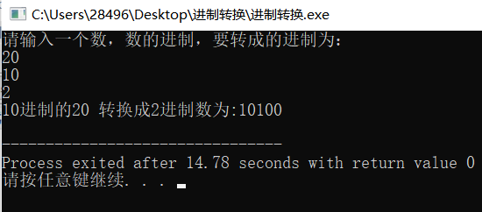

十进制转换为十六进制：

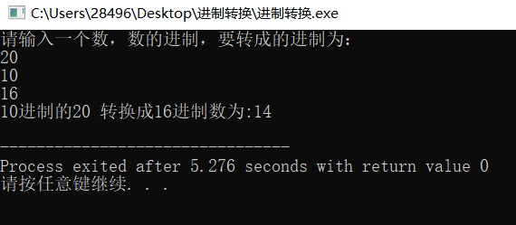

八进制转换为十六进制：

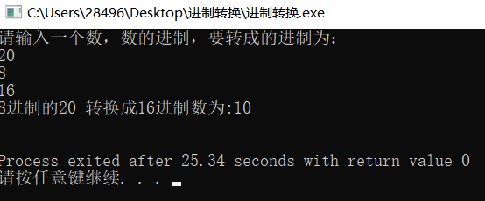

八进制转换为十进制：

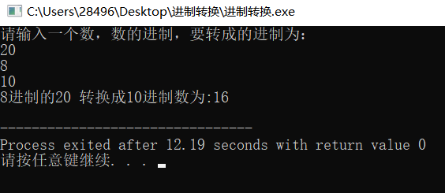

十进制转换为二进制：

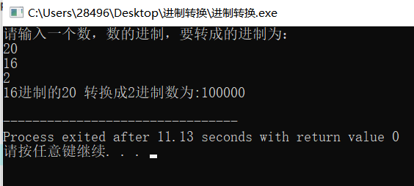

# **8 总结**

一：转换十以上的进制时只能显示数字，不能给出相应数字所对应的字母。

二：这个程序运用了堆栈的相关知识，编程不难，但是也让我们发现自己在编程上的许多问题，以及对C语言的语法还不够熟悉，但我们也知道我们的不足，以后需要加强的地方是什么，更让我们体会到了团队的合作精神，大家一起相互帮助，共同进步。